Space Race
Az 1960-as évekre a nagyhatalmak új területekre is kiterjesztették az egymás elleni versengést, így életre hívták az Űrversenyt, aminek célja az addig még csak távolról megfigyelt Univerzum meghódítása volt. Légy TE az első, aki kilép az űrbe a ’60-as évek olyan nagyhatalmait képviselve, mint az Egyesült Államok, a Szovjetunió, a Kínai Népköztársaság vagy a Magyar Népköztársaság. Tedd mindezt szórakoztató formában és ismereteid bővítésével. A játék során feltett kérdések nagy része a középiskolai tananyagra épül, így főként ennek korosztálynak ajánlott.
A játék szabályai és menete
Külső pályán a játékosok először egy nemzetet és annak egy híres asztronautáját választják ki. Ezt a döntést jól meg kell fontolni, hiszen minden nemzetnek különböző bónuszai vannak. Ezeket a bónuszokat a játék folyamán bármikor felhasználhatják a játékosok (1.1-es segédtáblázat). A külső pályán a játékosoknak össze kell gyűjteniük az űrrepüléshez szükséges kellékeket: egy űrsikló, egy üzemanyagtartály, két rakéta és egy kilövőállomás (az árak 1.2-es segédtáblázatban láthatók). Az űrutazáshoz háromfős legénységre is szükség van, amely két asztronautából és egy mérnökből áll. Minden játékos egy választott színű asztronauta bábuval kezd, majd az 1-től 6-ig számozott kockával dobott értéknek megfelelően lép előre vele. A játékbeli fizető eszköz a peták, amit a játékosok kétféle módon szerezhetnek meg: a kérdésekre adott helyes válasszal vagy a karakter bónuszával (a kérdések díjazása az 1.3-as segédtáblázatban látható). Ezen játéktér minden mezőjén (kivéve a fehér kilövőmezők) egy kérdéskártyát kell húzni, és a megfelelő színű kérdésre válaszolni az előre meghatározott idő alatt. Minden kérdés esetén a megadott lehetőségek közül kell a helyeset kiválasztani. A kérdések alapvetően négy csoportba sorolhatók: természettudomány, humán, matematika és egyéb. A kártyán található kérdést a játékostól balra ülő ellenfél olvassa fel és ellenőrzi. Minden kérdéskártyán meg van jelölve a helyes válasz és az ezzel járó peták értéke. Jó válasz esetén ezt az összeget a játékos megkapja. A külső pályán a játékos addig halad körbe-körbe, míg a szükséges kellékeket össze nem gyűjtötte. Csak ezt követően kerülhet sor az űrhajó „kilövésére” valamelyik saroknál található fehér mezőre lépve (kivéve, ha a karaktere ez alól felmenti). Ezután a játékos a belső pályára kerül, és a Föld bolygótól kiindulva folytatja a játékot.
A Belső Pályán is az 1-től 6-ig számozott kockával dobott értéknek megfelelően lép előre az űrsiklójával a játékos. Itt szerencsekártyák segítik vagy hátráltatják a haladását. A szerencsekártya pakliból csak akkor kell húzni, ha a játékos a kis űrhajóval jelzett mezőre lép. Az a játékos nyer, aki elsőként ér célba.
Ajánlott résztvevők száma: 2+ játékos
Ajánlott kor: 14 év felett
A játék tartalma: 1 db játéktábla, 50 db kérdéskártya (mindegyiken 4 db kérdés), 20 db szerencsekártya, 4 db különböző színű űrhajós karakter és kártyája, 4 db további asztronauta, 4 db mérnök, 4 db különböző színű űrsikló, 8 db rakéta, 4 db üzemanyagtartály, 4 db kilövőállomás, 15 db 50 petákos, 35 db 100 petákos, 25 db 200 petákos, 1 db dobókocka.

1.1-es segédtáblázat
Neil Armstrong | Jurij Alekszejevics Gagarin
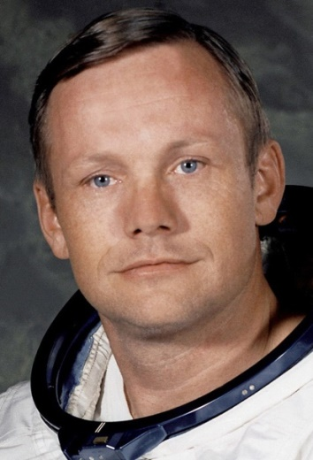  Nasa - Egy kilövőállomással kezdi a játékot  „Kis lépés egy embernek…” – Három tetszőleges kérdést passzolhat  Ice Commander - Első alkalommal nem zuhan vissza az külső pályára | 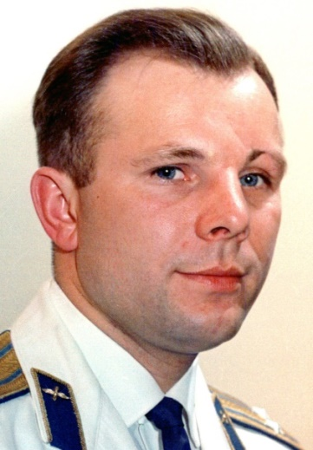  Tervgazdaság – Egy mérnökkel kezdi a játékot Legfelső Tanács tag – Két kérdésre azonnali jó választ kap  Első ember az űrben – Bárhol feljuthat a belső pályára
Farkas Bertalan | Jang Li-vej
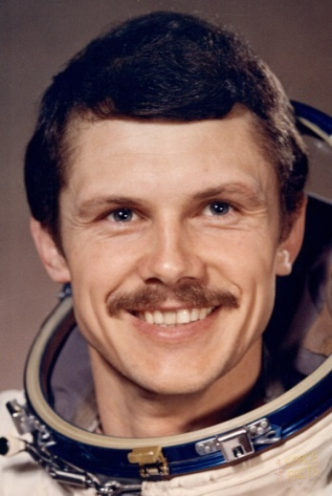  A Vas és Acél országa – Egy rakétával kezdi a játékot  Interferon és Dóza program - Három tetszőleges kérdést passzolhat  A Magyar Népköztársaság Hőse – 150 petákkal kezdi a játékot | 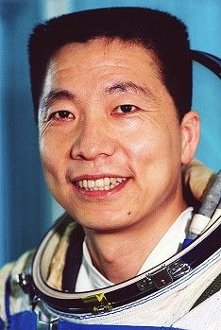  Sencsou program – 100 petákkal kezdi a játékot  Sokból elsőként – Egy kérdést passzolhat és egy kérdésre azonnali jó választ kap  Maximális felkészültség– Egy alkalommal kétszer dobhat a belső pályán

1.2-es segéd táblázat | 1.3-as segédtáblázat
Termék Ár/darab  Űrsikló 500 peták  Üzemanyagtartály 400 peták  Rakéta 300 peták  Kilövőállomás 200 peták  Mérnők 200 peták  Asztronauta 100 peták | Nehézség Jó válasz díja  Könnyű 100 peták  Közepes 150 peták  Nehéz 200 peták

